SMJERNICE ZA ČITANJE DRAME *GOSPODA GLEMBAJEVI* MIROSLAVA KRLEŽE

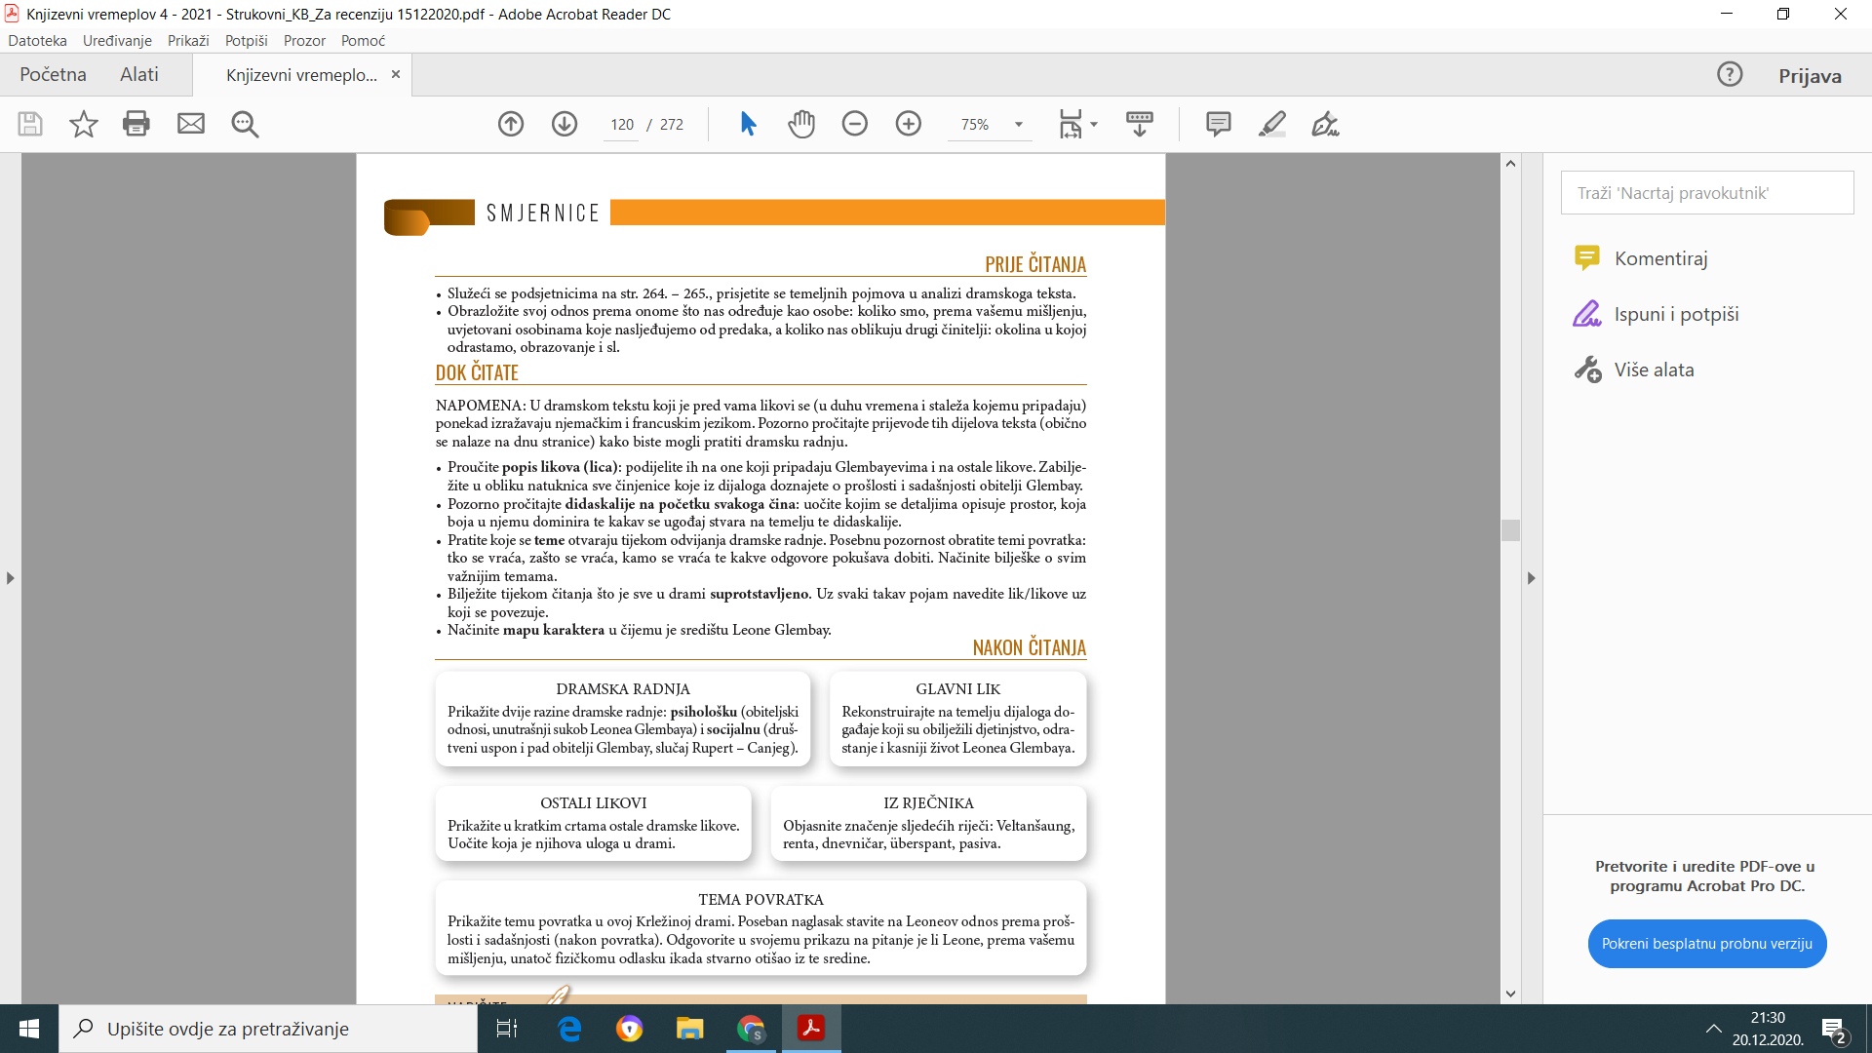

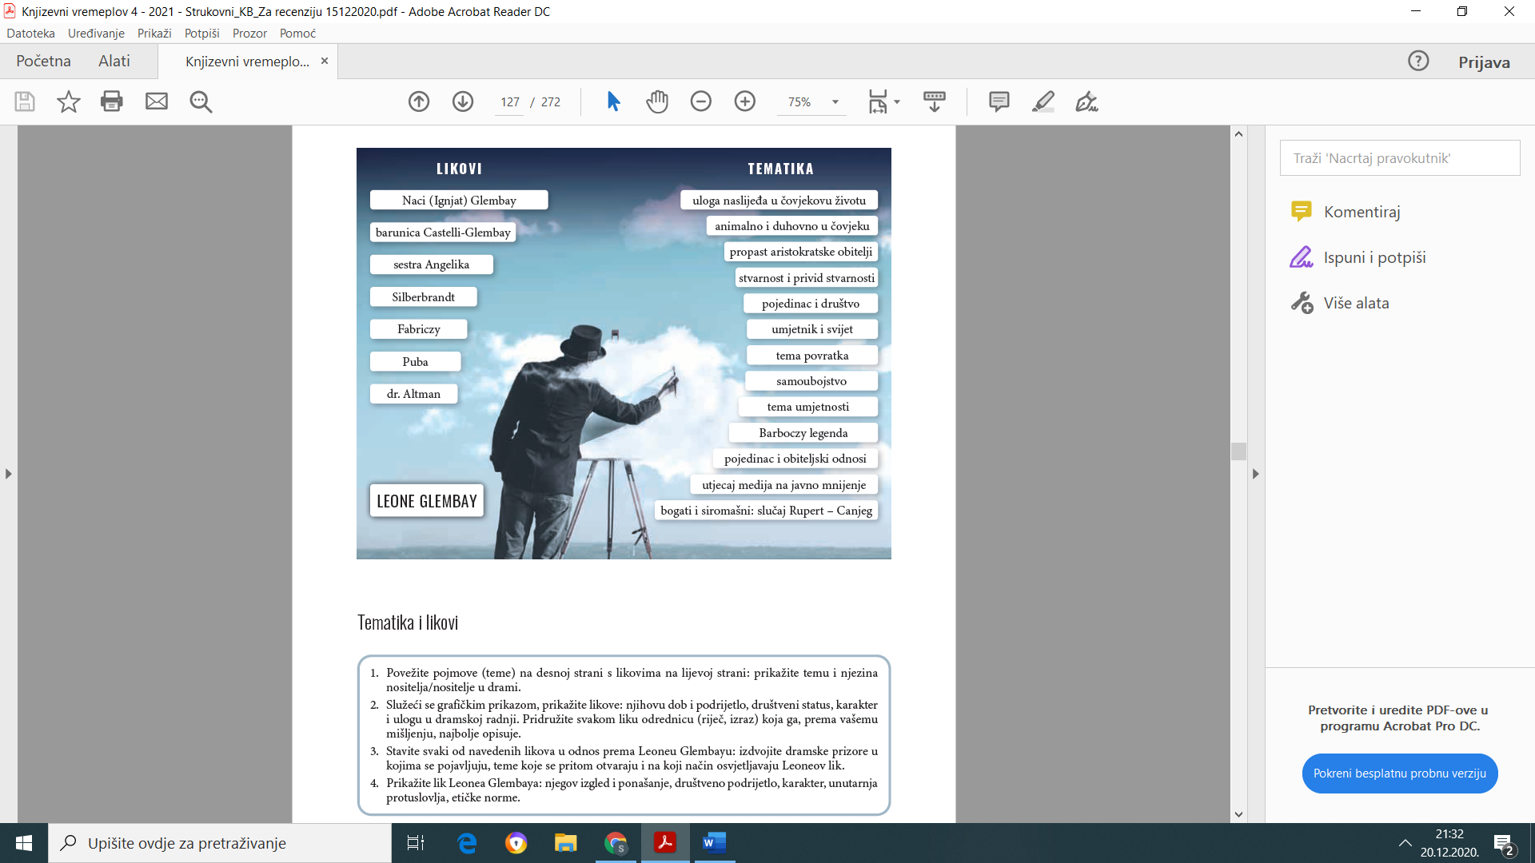

**KRATKO O 1. ČINU I NAJAVA 2. ČINA DRAME**

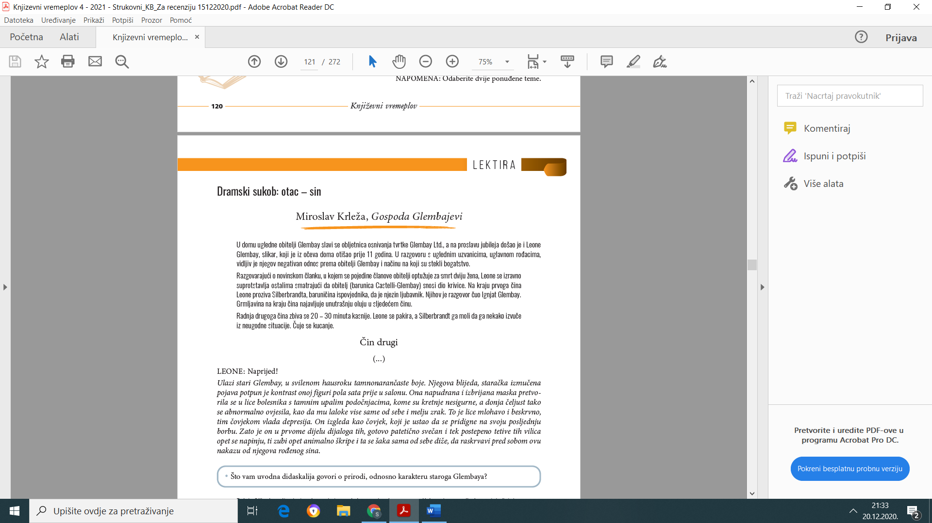

**SMJERNICE** **ZA ČITANJE ROMANA *POVRATAK FILIPA LATINOVICZA***

* roman o povratku intelektualca i slikara Filipa iz Europe u Zagreb pa odlazak u Kostanjevec
* Filip se vraća nakon 23 godine
* ZAŠTO?
* obrati pažnju na početak romana – ASOCIJATIVNOST (dodir kvake, riječ frajle)
* VAŽNO: on je ekspresionistički slikar fauvist (teži osjetilno jedinstvo prikazati na platnu), a svijet mu se raspada, u velikoj je slikarskoj krizi
* razlog dolaska je i biološki????? – obrati pažnju: tko mu je otac
* odnos Filip – majka – Bobočka
* PAZI na sljedeće epizode: prvi doživljaj žene, spašavanje Hitrečeva bika, slikanje majke, slikanje gluhonijemog djeteta, kostanjevečko društvo
* Kyriales – alter ego, suprotstavljen lik, verbalno ga uništava (primer neke rasprave)
* primjer naturalističke scene
* roman esej (promišljanje o slikarstvu npr.)
* dominira izravni unutrašnji monolog i indirektni unutrašnji m. / pripovjedni